Autoridad Portuaria de Alicante
El Puerto de Alicante da servicio al sector hortofrutícola incluso en condiciones meteorológicas adversas
- El puerto demuestra su eficiencia y fortaleza acogiendo un buque cuyo puerto de destino cerraba por el temporal
Alicante – 28/marzo/2024.- Debido al fuerte temporal, que obligaba al puerto de Cartagena a permanecer cerrado, el buque portacontenedores CS Service decidió desviarse al puerto de Alicante, en la jornada de ayer, para no sufrir más demoras en la entrega de sus mercancías, con las consiguientes pérdidas económicas.
La ubicación del puerto de Alicante, en una bahía protegida de los fuertes vientos que estamos sufriendo, y la ágil actuación de los servicios portuarios, permitieron que el mercante, especializado en carga reefer (contenedores refrigerados para transporte de mercancía hortofrúticola), atracara sobre las 22:00 horas en la terminal de contenedores de TMS, para realizar la descarga de su mercancía.
Gracias a la rápida coordinación de los servicios del puerto, y el buen trabajo de los prácticos, amarradores y estibadores, se pudo realizar la descarga de los contendores durante la noche. De este modo, el carguero ha podido proseguir su ruta hacia Francia, a primera hora de la mañana, sin haber experimentado ningún contratiempo notable en su trayecto.
Este desvío inesperado, ha puesto de manifiesto la potencialidad y fortaleza del puerto de Alicante, por su versatilidad y rapidez de reacción, frente a otros puertos que se encuentran congestionados y con sistemas más rígidos de gestión.
La duración del proceso del intercambio del modo de transporte, es crucial en este tipo de mercancía perecedera, la hortofrutícola, y es ahí donde el puerto de Alicante ofrece una gran ventaja para las empresas, ya que sus tiempos de espera son significativamente inferiores al de los grandes puertos, además, sus servicios y terminales están suficientemente dimensionados y profesionalizados para responder rápida y eficazmente ante cualquier tipo de operativa, como se ha demostrado en esta ocasión.
Estratégicamente, la Autoridad Portuaria ha puesto el foco en el sector hortofrutícola, como uno de los sectores clave con los que va a trabajar de forma más intensa, para convertirse en un referente en la importación-exportación de este tipo de productos, en su área de influencia. En estos momentos, se están programando diversas acciones con empresas, que irán dirigidas a la captación de este tipo de tráficos, y que conoceremos en las próximas semanas.
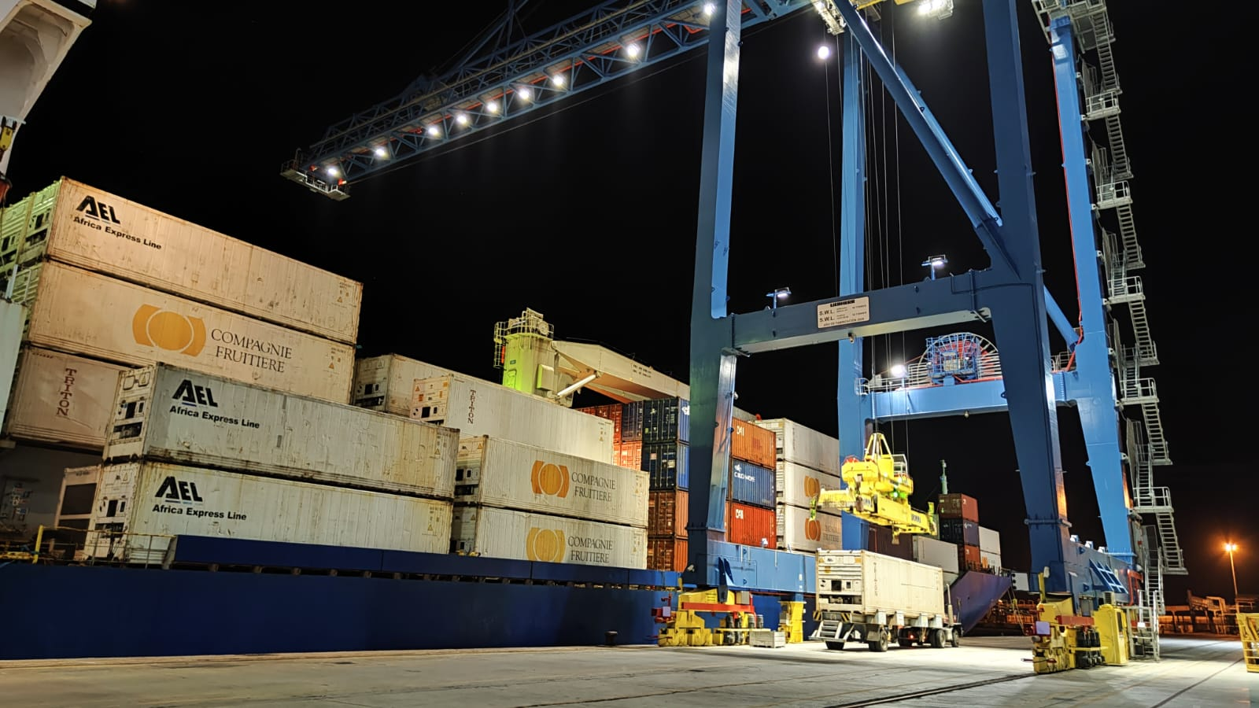
Imágenes.- El buque CS Service durante la operativa en el puerto de Alicante.
